课题：破译沟通密码 |  | 时间：2021年12月24日
教学目标：  - 知识目标：了解互动沟通在人际交往中的重要性，学会良好沟通所需要的技巧。  - 能力目标：能够运用所学的沟通技巧进行自己的人际交往，提高人际交往能力。  - 情感态度价值观目标：培养学生善于理解他人、宽容的美德。 |  | 重点与难点  1、教学重点：学会良好沟通所需要的技巧。  2、教学难点：能够提高人际交往能力，避免误会和化解人际冲突。
课前准备
1、PPT
2、相关视频
3、游戏所需的各种道具

板块 | 任务性问题设计 |  | 学生活动设计 | 反馈交流设计
板块一 | 导入活动：  折一折：  把纸对折，一条边往下折，另一条边也往下折，下面的边往上折。  问题一：为什么大家折出来的不一样？  学生思考并回答。  教师总结：我们刚刚其实是一次无效沟通，通过这个活动我们发现，双向、有效的沟通才更有利于解决问题。在与人沟通的过程中，常常因为少了一些沟通的密码，产生麻烦。这些密码是什么呢？这节课，我们一起通过几个活动找找看。 |  | 学生按照要求折纸  学生思考并回答 | 学生回答预设：  - 因为没听懂  - 因为老师没有讲清楚  3、因为每个人理解的不一样
板块二 | 师：首先我们先来玩一个快乐传声筒游戏。  活动一：快乐传声筒  规则：  1、请几组同学起立排成竖队，除第一位同学以外，其余同学全部向后转并保持安静。  2、各组第一位同学抽取题目后回到原来位置。  3、听从老师指示，一起开始向下一位同学传递信息。  4、全部传完后，最后一位同学把自己得到的讯息写在纸条上交给老师。  注意：传递过程中只有当轮到自己才能转过身，可以使用语言、动作、表情任一种方式传递，但是不能提到这个词语本身的字，观察员们进行观察和监督。  教师：刚刚的活动中，他们采用了哪些方式进行信息传递？  学生思考并回答。  师：刚刚的传声筒游戏中，我们使用多种信息渠道完成了简单的沟通。人与人的沟通简单来说就是人与人之间的信息交流过程，即人与人之间传递信息，沟通思想和交流情感的过程，我们来看一下沟通的一般模式：  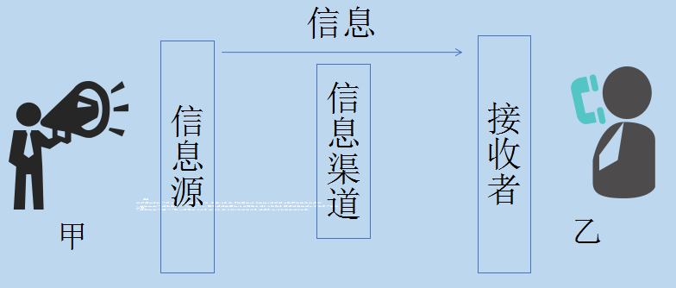  我们可以看到甲、乙两人是进行人际沟通的双方。甲首先发出信息，通过各种信息渠道（信息载体），包括对话、表情、动作、语音语调、电话、QQ等方式传递给信息接收者乙。知道了沟通的模式就一定可以能做到有效沟通嘛？ |  | 学生组长上台抽取自己小组的词语  按照规则完成活动一  学生思考并回答  学生倾听并理解  学生思考 | 学生回答预设：  - 语言传递  - 通过表情  - 各种比划的姿势
板块三 | 师：接下来，我们通过第二个活动你说我画来一起探究一下。  活动二：你说我画  规则：  （一）只许听，不许问  1、教师呈现一幅由多个不同的几何图形组成的图画  2、请一个同学看两分钟后，背对大家用语言描述图画  3、其他同学根据他的描述，把图画画在纸上  4、画时不能发问  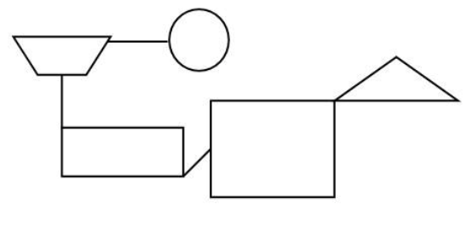  （二）边听边问  1、教师呈现另一幅由多个不同的几何图形组成的图  2、请一个同学看两分钟后，背对大家用语言描述图画  3、其他同学根据他的描述，把图画画在纸上  4、画的同学们可以边听边问，但要注意纪律，举手发问  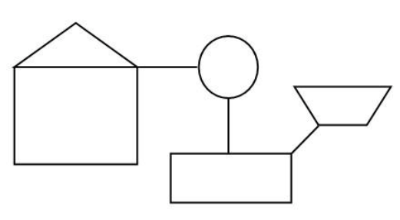  学生思考：  1、在刚才的活动中，你觉得第一次绘画最大的困难是什么？  2、在整个活动中，你最大的感受是什么？  小组讨论：  结合你说我画的两次游戏，思考如果你想与人进行良好的、有效的沟通，你认为沟通密码需要包括哪些呢？  师：其实完整的沟通模式还有一个过程  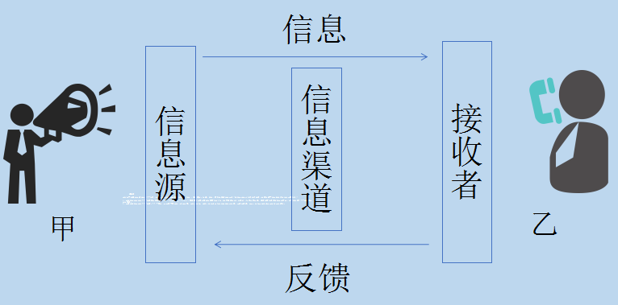  就是由乙将理解到的信息同样通过信息渠道反馈给发出信息者甲。而刚才的第一次你说我画中我们少了反馈这个环节，因此出现了信息错误的传递。  教师总结：沟通密码包括互动反馈、准确表达、换位思考、学会倾听、真诚沟通等。 |  | 每次各抽取一名学生作为描述者  其余学生在学案上绘画  按照规则完成活动  学生思考并回答问题  小组讨论并分享 | 学生回答预设：  - 不知道到底该怎么画  - 感觉描述者表达不清  - 觉得因为描述不清所以自己会进行想象加工  - 表达要清楚  - 要双向沟通  - 如果有不理解的一定要及时询问
板块四 | 师：我们刚刚一起破译出了沟通密码，接下来通过一个心理小短剧，看看大家能不能在沟通中更好地运用他们。  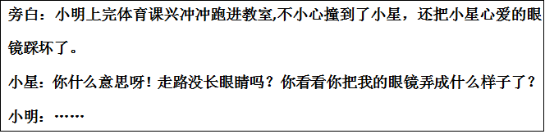  师：运用这节课上探讨出的沟通密码，小组讨论他们在沟通时应该怎么做才能避免一场即将爆发的矛盾？  采用情景剧的方式表演出来。 |  | 学生阅读事件情况  小组讨论并表演
板块五 | 教师赠语结课：  这堂课，我们共同感受了沟通的重要性，一起破译出了沟通密码。希望大家能将今天所体验到的运用到日常生活中，多一些交流，少一些隔阂；多一些沟通，少一些误会；让我们架起彼此心灵间的桥梁。
附件：《破译沟通密码》学案

教学反思：
本节课设计的活动较多，是一节活动型的心理健康教育课。
初中生正处于人际交往的重要且关键的时期，这个时候他们需要知道人际交往中沟通的重要性，只有良好的沟通才能促成良好的人际关系。
和文化课不一样的是，心理课不能只讲述知识点，更是需要让学生能够去运用去实践，在生活中不断成长，因此本节课我设计了很多活动让学生能去参与，亲身体会人际交往中沟通的重要性，把间接经验和直接经验相结合，充分发挥学生的主体作用，把课堂还给学生，这也是心理课应该做到的。
但是本节课虽然活动设计得较为充分，后面小组合作实践的心理短剧部分的时间总体上太短，因此会比预想的效果差一些，这里需要在下次的课程中改进，给学生更充足的时间去思考和讨论。

